**Comandos básicos en la terminal:**

* **pwd**: Nos muestra la ruta de carpetas en la que te encuentras ahora mismo.
* **mkdir**: Nos permite crear carpetas (por ejemplo, mkdir Carpeta-Importante).
* **touch**: Nos permite crear archivos (por ejemplo, touch archivo.txt).
* **rm**: Nos permite borrar un archivo o carpeta (por ejemplo, rm archivo.txt). Mucho cuidado con este comando, puedes borrar todo tu disco duro.
* **cat**: Ver el contenido de un archivo (por ejemplo, cat nombre-archivo.txt).
* **ls**: Nos permite cambiar ver los archivos de la carpeta donde estamos ahora mismo. Podemos usar uno o más argumentos para ver más información sobre estos archivos (los argumentos pueden ser -- + el nombre del argumento o - + una sola letra o shortcut por cada argumento).  
  - ls -a: Mostrar todos los archivos, incluso los ocultos.  
  - ls -l: Ver todos los archivos como una lista.
* **cd**: Nos permite navegar entre carpetas.  
  - cd /: Ir a la ruta principal:  
  - cd o cd ~: Ir a la ruta de tu usuario  
  - cd carpeta/subcarpeta: Navegar a una ruta dentro de la carpeta donde estamos ahora mismo.  
  - cd .. (cd + dos puntos): Regresar una carpeta hacia atrás.  
  - Si quieres referirte al directorio en el que te encuentras ahora mismo puedes usar cd . (cd + un punto).
* **history**: Ver los últimos comandos que ejecutamos y un número especial con el que podemos repetir su ejecución.
* **! + número**: Ejecutar algún comando con el número que nos muestra el comando history (por ejemplo, !72).
* **clear**: Para limpiar la terminal. También podemos usar los atajos de teclado Ctrl + L o Command + L.

Todos estos comandos tiene una función de autocompletado, o sea, puedes escribir la primera parte y presionar la tecla Tab para que la terminal nos muestre todas las posibles carpetas o comandos que podemos ejecutar. Si presionas la tecla Arriba puedes ver el último comando que ejecutamos.

Recuerda que podemos descubrir todos los argumentos de un comando con el argumento --help (por ejemplo, cat --help).

ESTO SE TRABAJO EN GIT BACHT después de instalarlo

El comando **git show** nos muestra los cambios que han existido sobre un archivo y es muy útil para detectar cuándo se produjeron ciertos cambios, qué se rompió y cómo lo podemos solucionar. Pero podemos ser más detallados.

Si queremos ver la diferencia entre una versión y otra, no necesariamente todos los cambios desde la creación del archivo, podemos usar el comando **git diff commitA commitB**.

Recuerda que puedes obtener el ID de tus commits con el comando **git log**

**¿QUÉ ES EL STAGING Y LOS REPOSITORIOS? CICLO BÁSICO DE TRABAJO EN GIT10/43**

Para iniciar un repositorio, o sea, activar el sistema de control de versiones de Git en tu proyecto, solo debes ejecutar el comando git init.

Este comando se encargará de dos cosas: primero, crear una carpeta .git, donde se guardará toda la base de datos con cambios atómicos de nuestro proyecto; y segundo, crear un área que conocemos como Staging, que guardará temporalmente nuestros archivos (cuando ejecutemos un comando especial para eso) y nos permitirá, más adelante, guardar estos cambios en el repositorio (también con un comando especial).

* Ciclo de vida o estados de los archivos en Git:

Cuando trabajamos con Git nuestros archivos pueden vivir y moverse entre 4 diferentes estados (cuando trabajamos con repositorios remotos pueden ser más estados, pero lo estudiaremos más adelante):

Archivos Tracked: son los archivos que viven dentro de Git, no tienen cambios pendientes y sus últimas actualizaciones han sido guardadas en el repositorio gracias a los comandos git add y git commit.

Archivos Staged: son archivos en Staging. Viven dentro de Git y hay registro de ellos porque han sido afectados por el comando git add, aunque no sus últimos cambios. Git ya sabe de la existencia de estos últimos cambios, pero todavía no han sido guardados definitivamente en el repositorio porque falta ejecutar el comando git commit.

Archivos Unstaged: entiéndelos como archivos “Tracked pero Unstaged”. Son archivos que viven dentro de Git pero no han sido afectados por el comando git add ni mucho menos por git commit. Git tiene un registro de estos archivos, pero está desactualizado, sus últimas versiones solo están guardadas en el disco duro.

Archivos Untracked: son archivos que NO viven dentro de Git, solo en el disco duro. Nunca han sido afectados por git add, así que Git no tiene registros de su existencia.

Recuerda que hay un caso muy raro donde los archivos tienen dos estados al mismo tiempo: staged y untracked. Esto pasa cuando guardas los cambios de un archivo en el área de Staging (con el comando git add), pero antes de hacer commit para guardar los cambios en el repositorio haces nuevos cambios que todavía no han sido guardados en el área de Staging (en realidad, todo sigue funcionando igual pero es un poco divertido).

Comandos para mover archivos entre los estados de Git:

git status: nos permite ver el estado de todos nuestros archivos y carpetas.

git add: nos ayuda a mover archivos del Untracked o Unstaged al estado Staged. Podemos usar git nombre-del-archivo-o-carpeta para añadir archivos y carpetas individuales o git add -A para mover todos los archivos de nuestro proyecto (tanto Untrackeds como unstageds).

git reset HEAD: nos ayuda a sacar archivos del estado Staged para devolverlos a su estado anterior. Si los archivos venían de Unstaged, vuelven allí. Y lo mismo se venían de Untracked.

git commit: nos ayuda a mover archivos de Unstaged a Tracked. Esta es una ocasión especial, los archivos han sido guardados o actualizados en el repositorio. Git nos pedirá que dejemos un mensaje para recordar los cambios que hicimos y podemos usar el argumento -m para escribirlo (git commit -m "mensaje").

git rm: este comando necesita alguno de los siguientes argumentos para poder ejecutarse correctamente:

- git rm --cached: Mueve los archivos que le indiquemos al estado Untracked.

- git rm --force: Elimina los archivos de Git y del disco duro. Git guarda el registro de la existencia de los archivos, por lo que podremos recuperarlos si es necesario (pero debemos usar comandos más avanzados).

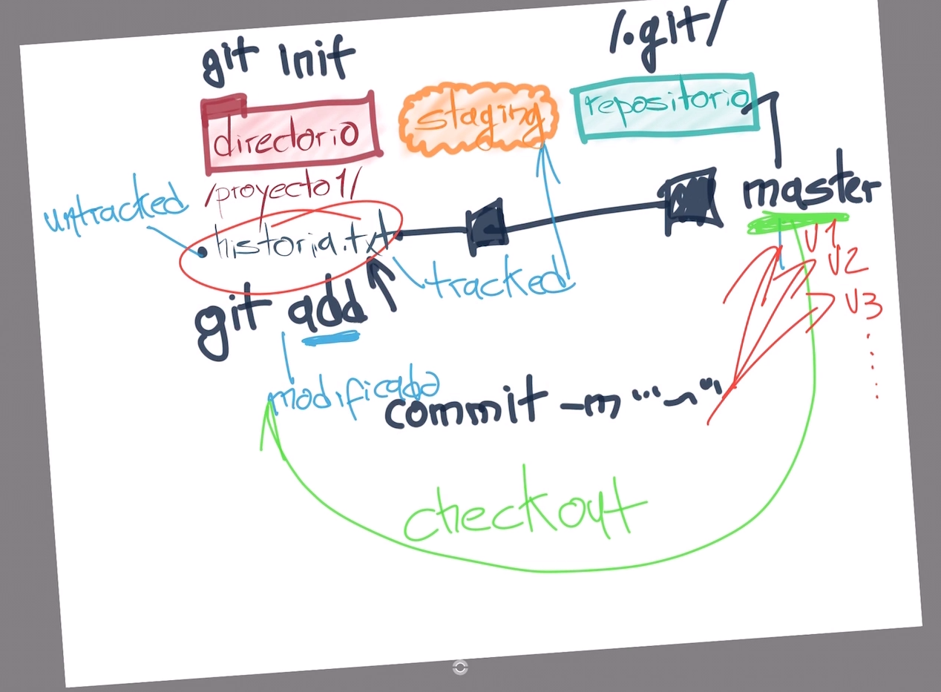

**¿Qué es un Branch (rama) y cómo funciona un Merge en Git?**

Git es una base de datos muy precisa con todos los cambios y crecimiento que ha tenido nuestro proyecto. Los commits son la única forma de tener un registro de los cambios. Pero las ramas amplifican mucho más el potencial de Git.

Todos los commits se aplican sobre una rama. Por defecto, siempre empezamos en la rama master (pero puedes cambiarle el nombre si no te gusta) y creamos nuevas ramas, a partir de esta, para crear flujos de trabajo independientes.

Crear una nueva rama se trata de copiar un commit (de cualquier rama), pasarlo a otro lado (a otra rama) y continuar el trabajo de una parte específica de nuestro proyecto sin afectar el flujo de trabajo principal (que continúa en la rama master o la rama principal).

Los equipos de desarrollo tienen un estándar: Todo lo que esté en la rama master va a producción, las nuevas features, características y experimentos van en una rama “development” (para unirse a master cuando estén definitivamente listas) y los issues o errores se solucionan en una rama “hotfix” para unirse a master tan pronto como sea posible.

Crear una nueva rama lo conocemos como Checkout. Unir dos ramas lo conocemos como Merge.

Podemos crear todas las ramas y commits que queramos. De hecho, podemos aprovechar el registro de cambios de Git para crear ramas, traer versiones viejas del código, arreglarlas y combinarlas de nuevo para mejorar el proyecto.

Solo ten en cuenta que combinar estas ramas (sí, hacer “merge”) puede generar conflictos. Algunos archivos pueden ser diferentes en ambas ramas. Git es muy inteligente y puede intentar unir estos cambios automáticamente, pero no siempre funciona. En algunos casos, somos nosotros los que debemos resolver estos conflictos “a mano”.

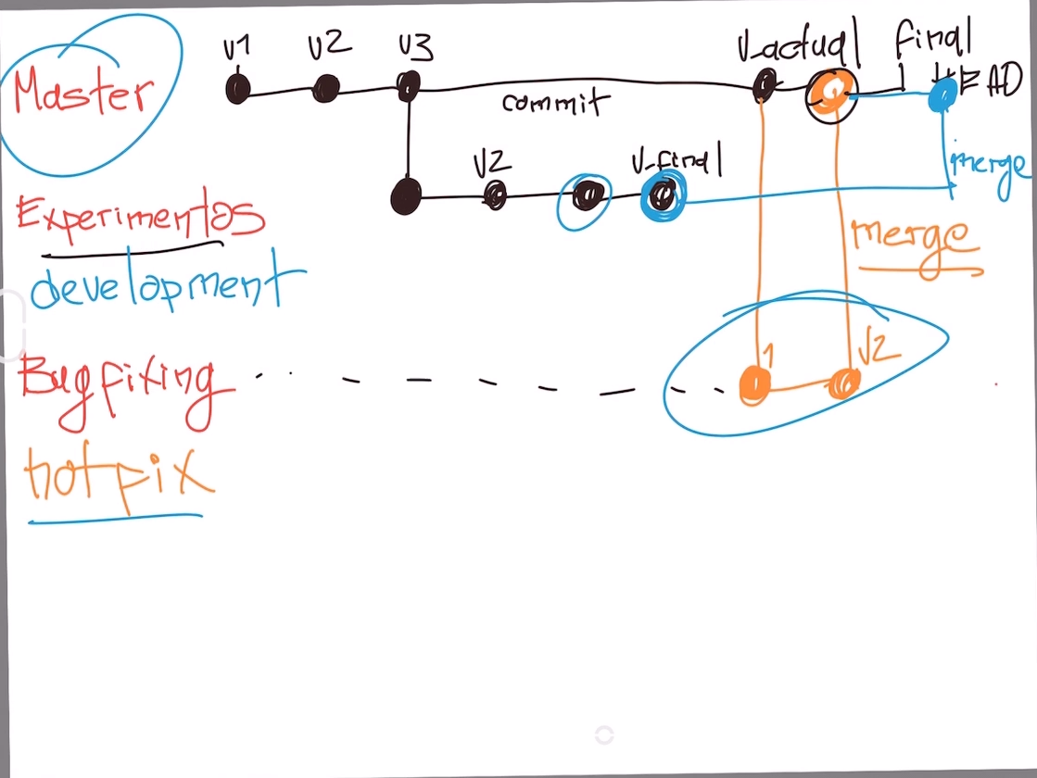

**Volver en el tiempo en nuestro repositorio utilizando reset y checkout**

El comando **git checkout** + ID del commit nos permite viajar en el tiempo. Podemos volver a cualquier versión anterior de un archivo específico o incluso del proyecto entero. Esta también es la forma de crear ramas y movernos entre ellas.

También hay una forma de hacerlo un poco más “ruda”: usando el comando git reset. En este caso, no solo “volvemos en el tiempo”, sino que borramos los cambios que hicimos después de este commit.

Hay dos formas de usar git reset: con el argumento --hard, borrando toda la información que tengamos en el área de staging (y perdiendo todo para siempre). O, un poco más seguro, con el argumento --soft, que mantiene allí los archivos del área de staging para que podamos aplicar nuestros últimos cambios pero desde un commit anterior.

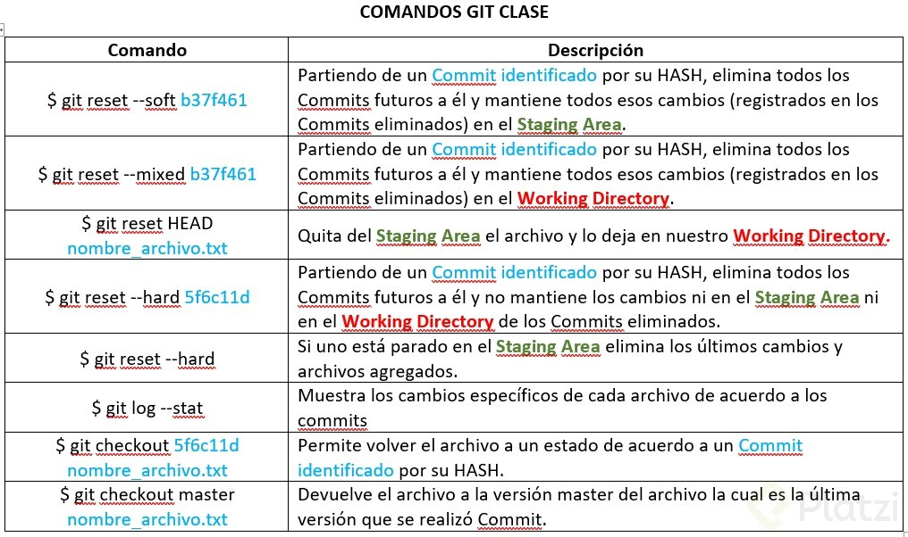

**Git reset vs. Git rm**

## git rm

Este comando nos ayuda a eliminar archivos de Git sin eliminar su historial del sistema de versiones. Esto quiere decir que si necesitamos recuperar el archivo solo debemos “viajar en el tiempo” y recuperar el último commit antes de borrar el archivo en cuestión.

Recuerda que git rm no puede usarse así nomás. Debemos usar uno de los flags para indicarle a Git cómo eliminar los archivos que ya no necesitamos en la última versión del proyecto:

* git rm --cached: Elimina los archivos del área de Staging y del próximo commit pero los mantiene en nuestro disco duro.
* git rm --force: Elimina los archivos de Git y del disco duro. Git siempre guarda todo, por lo que podemos acceder al registro de la existencia de los archivos, de modo que podremos recuperarlos si es necesario (pero debemos usar comandos más avanzados).

## git reset

Este comando nos ayuda a volver en el tiempo. Pero no como git checkout que nos deja ir, mirar, pasear y volver. Con git reset volvemos al pasado sin la posibilidad de volver al futuro. Borramos la historia y la debemos sobreescribir. No hay vuelta atrás.

Este comando es **muy peligroso** y debemos usarlo solo en caso de emergencia. Recuerda que debemos usar alguna de estas dos opciones:

Hay dos formas de usar git reset: con el argumento --hard, borrando toda la información que tengamos en el área de staging (y perdiendo todo para siempre). O, un poco más seguro, con el argumento --soft, que mantiene allí los archivos del área de staging para que podamos aplicar nuestros últimos cambios pero desde un commit anterior.

* git reset --soft: Borramos todo el historial y los registros de Git pero guardamos los cambios que tengamos en Staging, así podemos aplicar las últimas actualizaciones a un nuevo commit.
* git reset --hard: Borra todo. Todo todito, absolutamente todo. Toda la información de los commits y del área de staging se borra del historial.

**¡Pero todavía falta algo!**

* git reset HEAD: Este es el comando para sacar archivos del área de Staging. No para borrarlos ni nada de eso, solo para que los últimos cambios de estos archivos no se envíen al último commit, a menos que cambiemos de opinión y los incluyamos de nuevo en staging con git add, por supuesto.

# ¿Por qué esto es importante?

Imagina el siguiente caso:

Hacemos cambios en los archivos de un proyecto para una nueva actualización. Todos los archivos con cambios se mueven al área de staging con el comando git add. Pero te das cuenta de que uno de esos archivos no está listo todavía. Actualizaste el archivo pero ese cambio no debe ir en el próximo commit por ahora.

¿Qué podemos hacer?

Bueno, todos los cambios están en el área de Staging, incluido el archivo con los cambios que no están listos. Esto significa que debemos sacar ese archivo de Staging para poder hacer commit de todos los demás.

¡Al usar git rm lo que haremos será eliminar este archivo completamente de git! Todavía tendremos el historial de cambios de este archivo, con la eliminación del archivo como su última actualización. Recuerda que en este caso no buscábamos eliminar un archivo, solo dejarlo como estaba y actualizarlo después, no en este commit.

En cambio, si usamos git reset HEAD, lo único que haremos será mover estos cambios de Staging a Unstaged. Seguiremos teniendo los últimos cambios del archivo, el repositorio mantendrá el archivo (no con sus últimos cambios pero sí con los últimos en los que hicimos commit) y no habremos perdido nada.

**Conclusión**: Lo mejor que puedes hacer para salvar tu puesto y evitar un incendio en tu trabajo es conocer muy bien la diferencia y los riesgos de todos los comandos de Git.

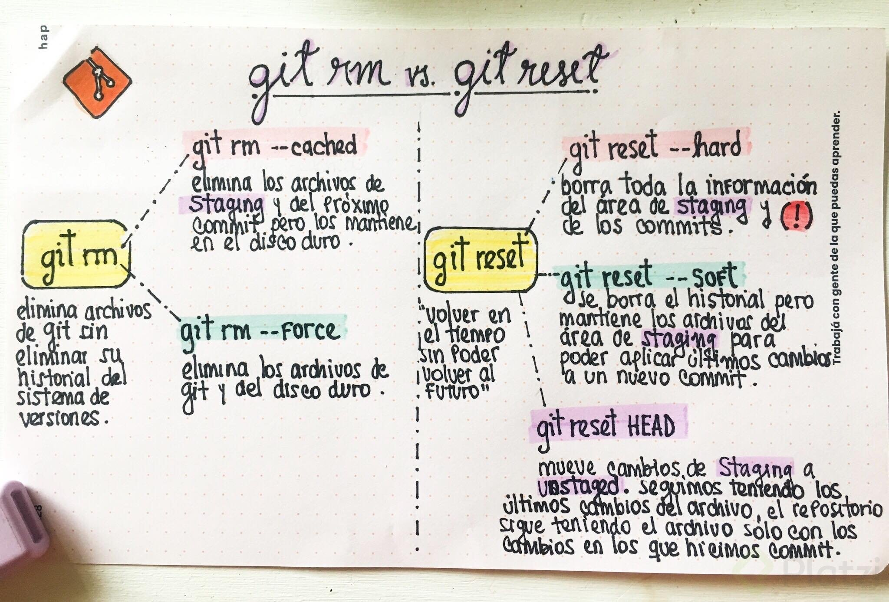

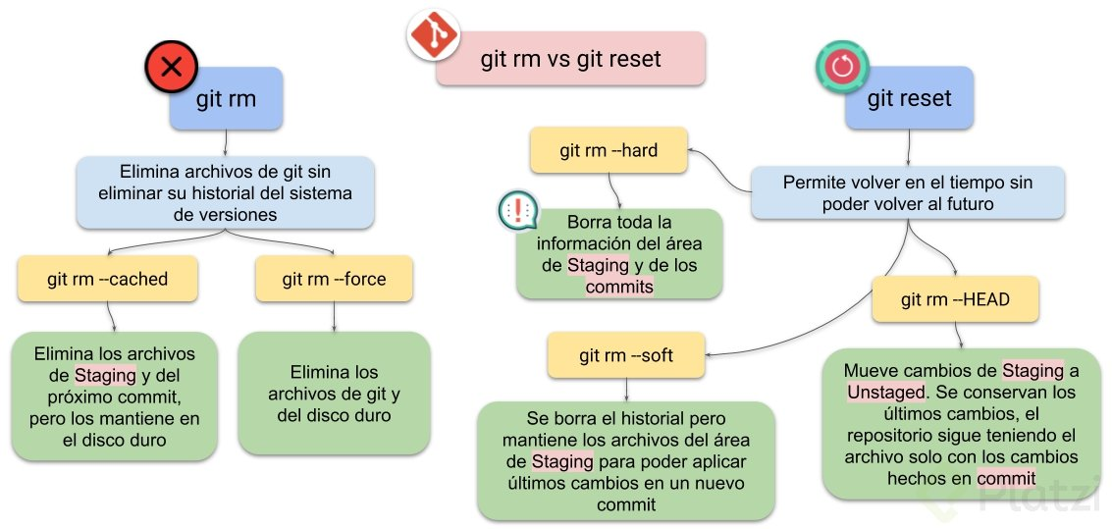

## Flujo de trabajo básico con un repositorio remoto

Por ahora, nuestro proyecto vive únicamente en nuestra computadora. Esto significa que no hay forma de que otros miembros del equipo trabajen en él.

Para solucionar esto están los **servidores remotos**: un nuevo estado que deben seguir nuestros archivos para conectarse y trabajar con equipos de cualquier parte del mundo.

Estos servidores remotos pueden estar alojados en GitHub, GitLab, BitBucket, entre otros. Lo que van a hacer es guardar el mismo repositorio que tienes en tu computadora y darnos una URL con la que todos podremos acceder a los archivos del proyecto para descargarlos, hacer cambios y volverlos a enviar al servidor remoto para que otras personas vean los cambios, comparen sus versiones y creen nuevas propuestas para el proyecto.

Esto significa que debes aprender algunos nuevos comandos:

* **git clone url_del_servidor_remoto**: Nos permite descargar los archivos de la última versión de la rama principal y todo el historial de cambios en la carpeta .git.
* **git push**: Luego de hacer git add y git commit debemos ejecutar este comando para mandar los cambios al servidor remoto.
* **git fetch**: Lo usamos para traer actualizaciones del servidor remoto y guardarlas en nuestro repositorio local (en caso de que hayan, por supuesto).
* **git merge**: También usamos el comando git merge con servidores remotos. Lo necesitamos para combinar los últimos cambios del servidor remoto y nuestro directorio de trabajo.
* **git pull**: Básicamente, git fetch y git merge al mismo tiempo.

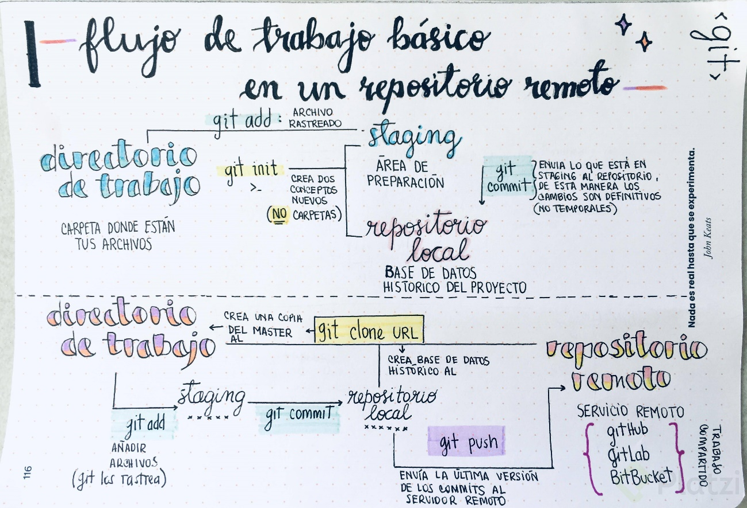

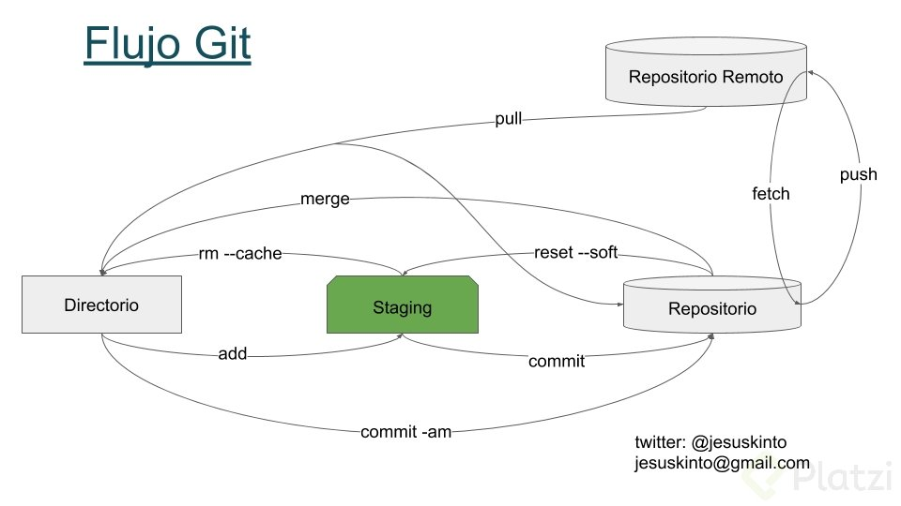

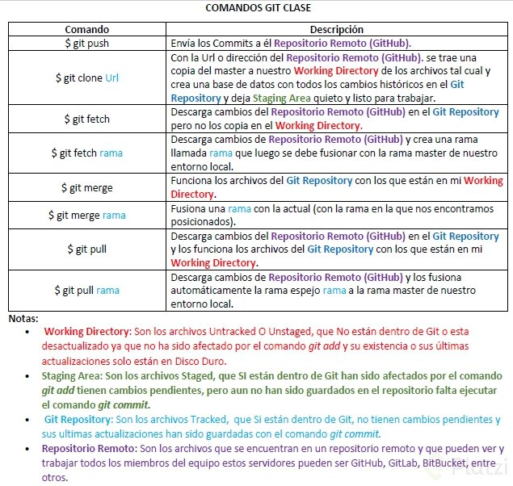

## Introducción a las ramas o branches de Git

Las ramas son la forma de hacer cambios en nuestro proyecto sin afectar el flujo de trabajo de la rama principal. Esto porque queremos trabajar una parte muy específica de la aplicación o simplemente experimentar.

La cabecera o HEAD representan la rama y el commit de esa rama donde estamos trabajando. Por defecto, esta cabecera aparecerá en el último commit de nuestra rama principal. Pero podemos cambiarlo al crear una rama (git branch rama, git checkout -b rama) o movernos en el tiempo a cualquier otro commit de cualquier otra rama con los comandos (git reset id-commit, git checkout rama-o-id-commit).

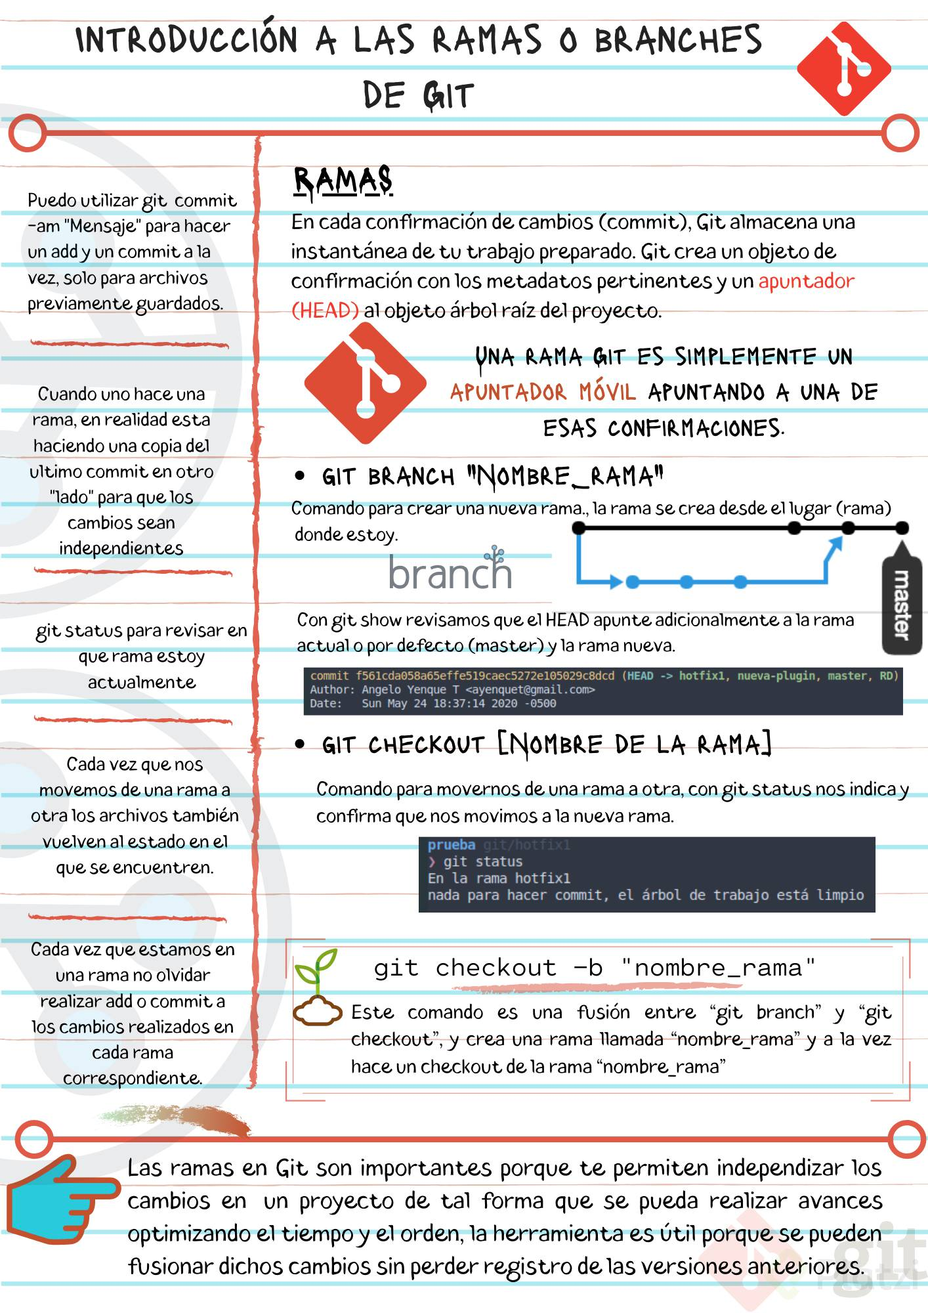

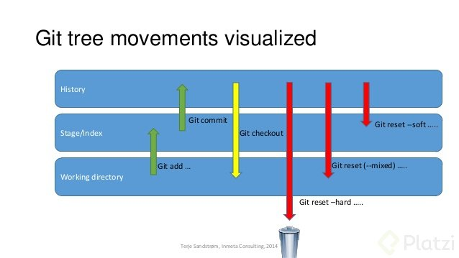

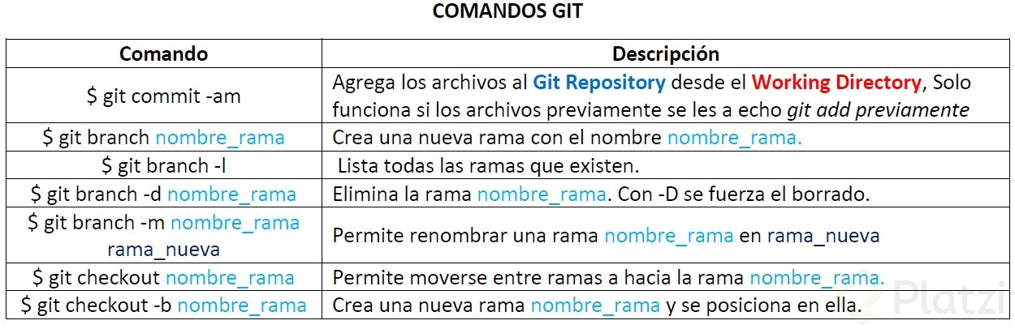

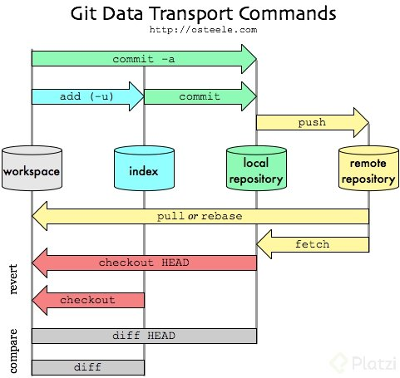

## Fusión de ramas con Git merge

El comando git merge nos permite crear un nuevo commit con la combinación de dos ramas (la rama donde nos encontramos cuando ejecutamos el comando y la rama que indiquemos después del comando).

# Crear un nuevo commit en la rama master combinando

# los cambios de la rama cabecera:

git checkout master

git merge cabecera

# Crear un nuevo commit en la rama cabecera combinando

# los cambios de cualquier otra rama:

git checkout cabecera

git merge cualquier-otra-rama

Asombroso, ¿verdad? Es como si Git tuviera super poderes para saber qué cambios queremos conservar de una rama y qué otros de la otra. El problema es que no siempre puede adivinar, sobretodo en algunos casos donde dos ramas tienen actualizaciones diferentes en ciertas líneas en los archivos. Esto lo conocemos como un **conflicto** y aprenderemos a solucionarlos en la siguiente clase.

Recuerda que al ejecutar el comando git checkout para cambiar de rama o commit puedes perder el trabajo que no hayas guardado. Guarda tus cambios antes de hacer git checkout.

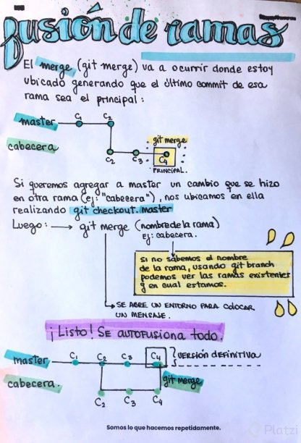

git log --graph

git log --oneline --graph

## Resolución de conflictos al hacer un merge

**it nunca borra nada** a menos que nosotros se lo indiquemos. Cuando usamos los comandos git merge o git checkout estamos cambiando de rama o creando un nuevo commit, no borrando ramas ni commits (recuerda que puedes borrar commits con git reset y ramas con git branch -d).

Git es muy inteligente y puede resolver algunos conflictos automáticamente: cambios, nuevas líneas, entre otros. Pero algunas veces no sabe cómo resolver estas diferencias, por ejemplo, cuando dos ramas diferentes hacen cambios distintos a una misma línea.

Esto lo conocemos como **conflicto** y lo podemos resolver manualmente, solo debemos hacer el merge, ir a nuestro editor de código y elegir si queremos quedarnos con alguna de estas dos versiones o algo diferente. Algunos editores de código como VSCode nos ayudan a resolver estos conflictos sin necesidad de borrar o escribir líneas de texto, basta con hundir un botón y guardar el archivo.

Recuerda que siempre debemos crear un nuevo commit para aplicar los cambios del merge. Si Git puede resolver el conflicto hará commit automáticamente. Pero, en caso de no pueda resolverlo, debemos solucionarlo y hacer el commit.

Los archivos con conflictos por el comando git merge entran en un nuevo estado que conocemos como **Unmerged**. Funcionan muy parecido a los archivos en estado Unstaged, algo así como un estado intermedio entre Untracked y Unstaged, solo debemos ejecutar git add para pasarlos al área de staging y git commit para aplicar los cambios en el repositorio.

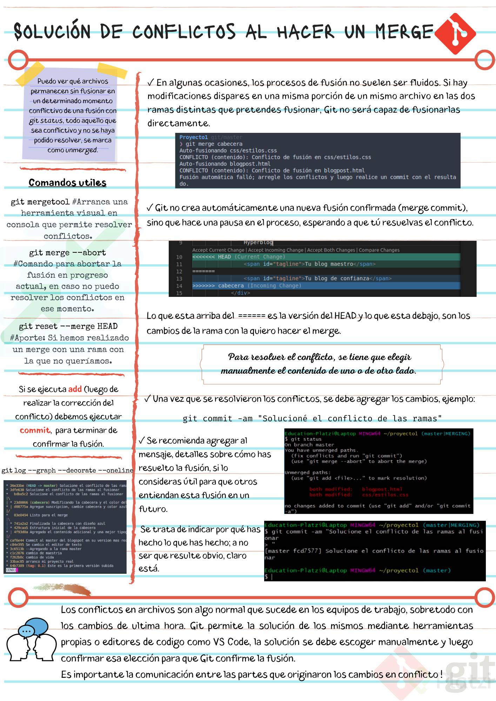

Si se olvidó de guardar el archivo .html, y lo malo es que commiteó ese archivo todavia con el merge conflict.  
Con los:

**<<<<<<< HEAD**

**=======**

>>>>>>> cabecera

Si les pasa esto, no entren en pánico, mientras el commit siga en nuestro repositorio local. Tienen dos formas al menos de solucionarlo, uds eligen la que mas les convenga:

1. Reemplazar el commit fallido  
   Pueden corregir el archivo (en este caso hubiera bastado con guardarlo) y luego usar

git add .

git commit --amend

El --amend “suma” al commit anterior el nuevo contenido en el staging area. Asi que no se está creando un nuevo commit, si no reemplazando el último.

1. Borrar el commit, sin perder los cambios, arreglar y commitear de nuevo.  
   Bastaria con devolver el commit a la staging area, usando:

git **reset** **HEAD**~1 --soft

y luego guardar el archivo y volver a hacer el commit (ya que esta vez con el reset si borraron el commit con el fallo).

Practiquenlo!, creanme que commit --amend resulta bastante útil, más de una vez habré commiteado algo, y luego me doy cuenta que me faltó algo, o algo está mal, y en vez de armar otro commit arreglando el error, podemos reemplazarlo con amend.

algunos comandos que están en el libro Pro Git, que me parecieron de mucha utilidad:

git checkout –**b** // creará **una** nueva rama **y** saltará **a** ella de forma inmediata

git branch --**list** // listará las ramas existentes

git branch --**delete** [nombreRama] // borrará **la** rama que **se** indique

git branch –D [nombreRama] // fuerza **la** eliminación de ramas que **a**ún **no** han sido fusionadas

git branch –v // muestra **el** último commit de cada rama

git branch --merged // lista las ramas que **se** fusionaron **con** **la** rama actual

git branch --**no**-merged // lista las ramas que **no** **se** han fusionado **con** **la** rama actual

git merge --abort // anula **el** merge **y** devuelve todo **a** como estaba antes

## Configura tus llaves SSH en local

**Primer paso: Generar tus llaves SSH**. Recuerda que es muy buena idea proteger tu llave privada con una contraseña.

ssh-keygen -t rsa -b 4096 -C "tu@email.com"

**Segundo paso**: Terminar de configurar nuestro sistema.

**En Windows y Linux**:

# Encender el "servidor" de llaves SSH de tu computadora:

eval $(ssh-agent -s)

# Añadir tu llave SSH a este "servidor":

ssh-add ruta-donde-guardaste-tu-llave-privada

**En Mac**:

# Encender el "servidor" de llaves SSH de tu computadora:

eval "$(ssh-agent -s)"

# Si usas una versión de OSX superior a Mac Sierra (v10.12)

# debes crear o modificar un archivo "config" en la carpeta

# de tu usuario con el siguiente contenido (ten cuidado con

# las mayúsculas):

Host *

AddKeysToAgent yes

UseKeychain yes

IdentityFile ruta-donde-guardaste-tu-llave-privada

# Añadir tu llave SSH al "servidor" de llaves SSH de tu

# computadora (en caso de error puedes ejecutar este

# mismo comando pero sin el argumento -K):

ssh-add -K ruta-donde-guardaste-tu-llave-privada

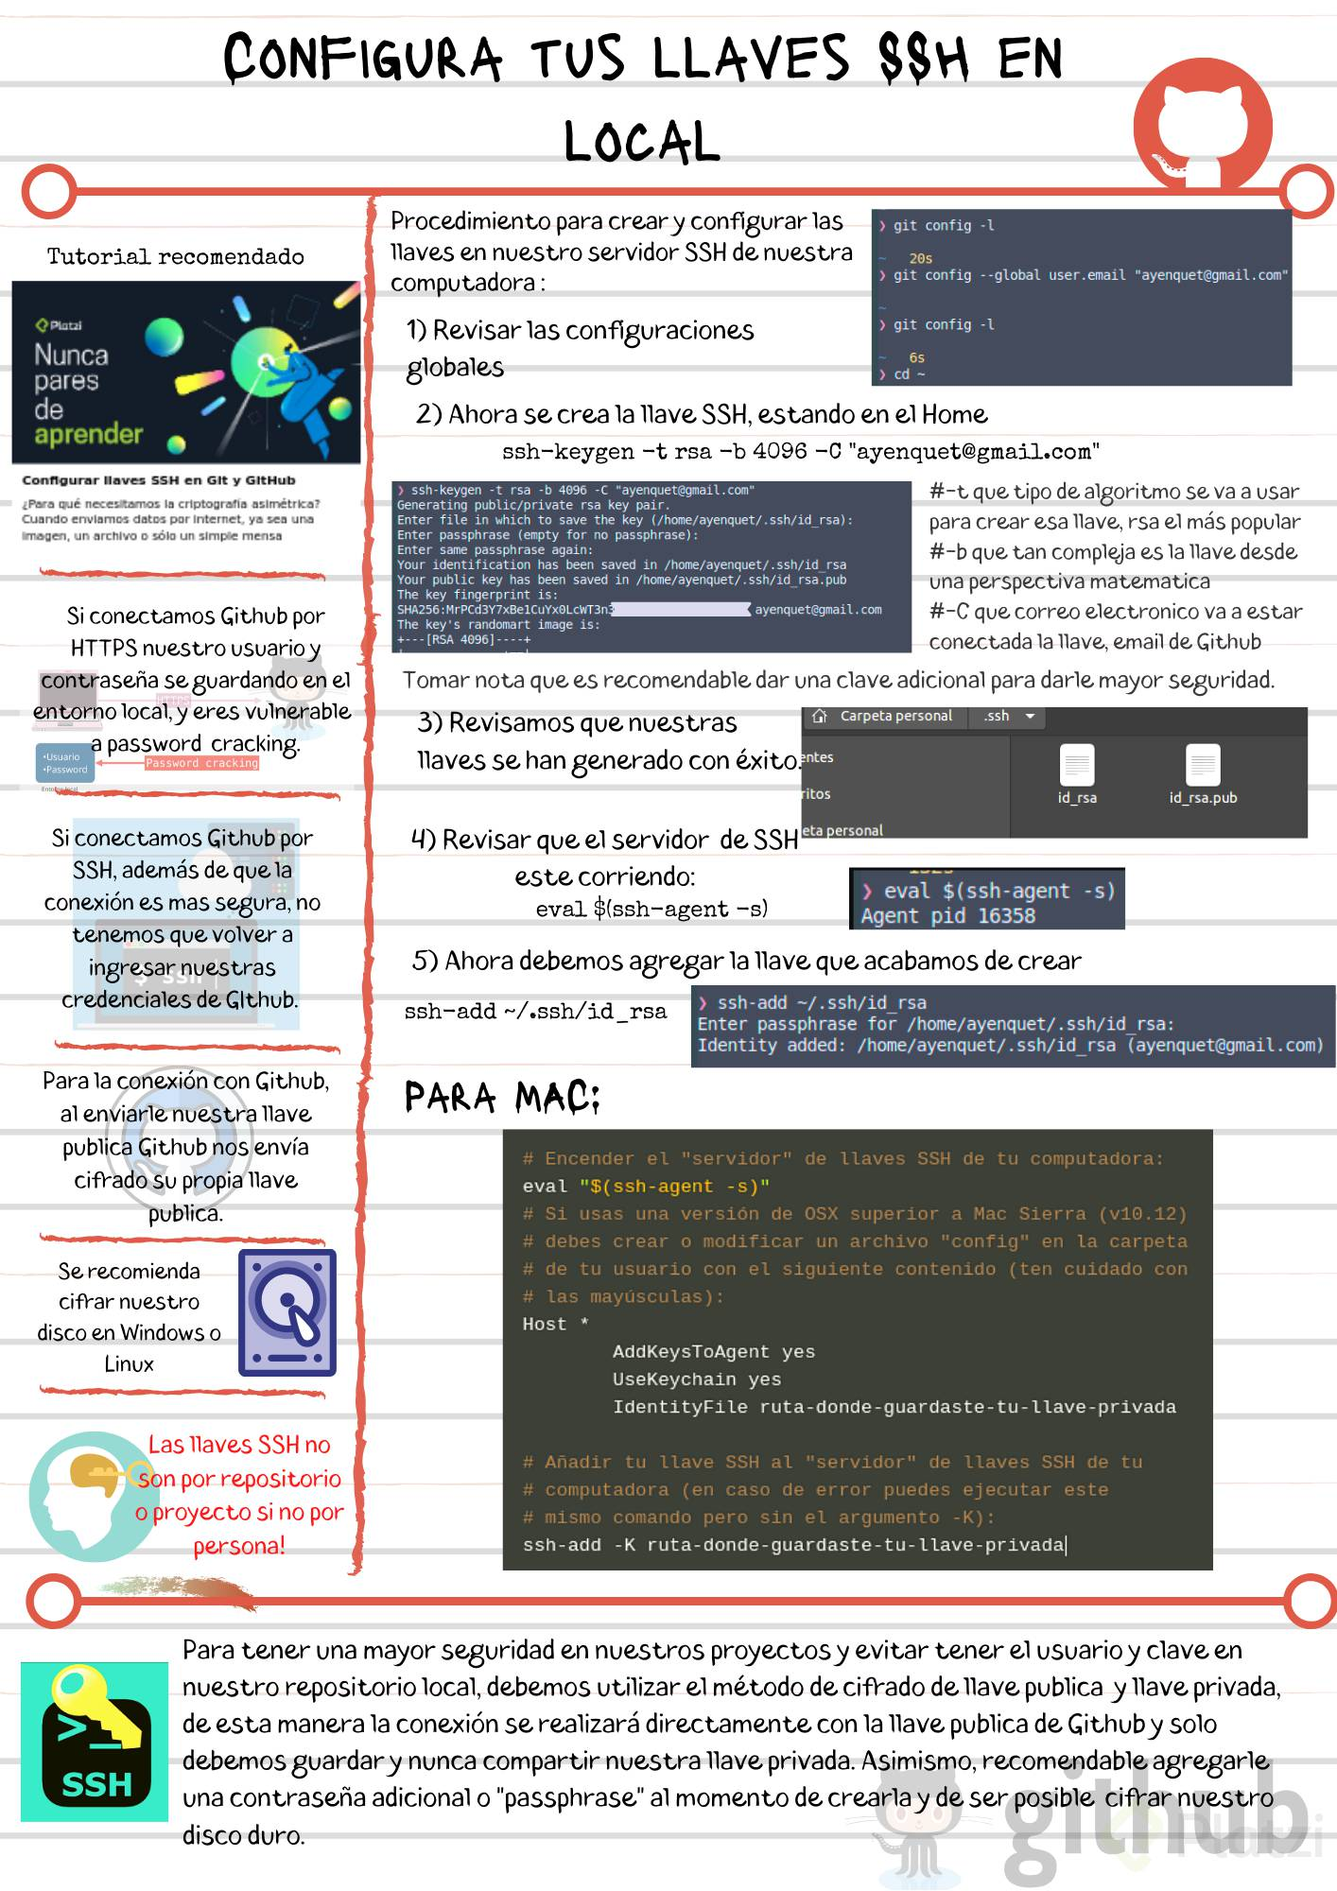

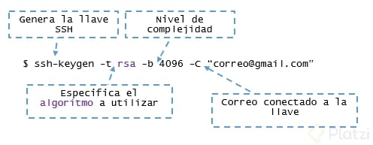

## Tags y versiones en Git y GitHub

Los tags o etiquetas nos permiten asignar versiones a los commits con cambios más importantes o significativos de nuestro proyecto.

Comandos para trabajar con etiquetas:

* Crear un nuevo tag y asignarlo a un commit: **git tag -a nombre-del-tag id-del-commit**.
* Borrar un tag en el repositorio local: **git tag -d nombre-del-tag**.
* Listar los tags de nuestro repositorio local: **git tag** o **git show-ref --tags**.
* Publicar un tag en el repositorio remoto: **git push origin --tags**.
* Borrar un tag del repositorio remoto: git tag -d nombre-del-tag y **git push origin :refs/tags/nombre-del-tag**.

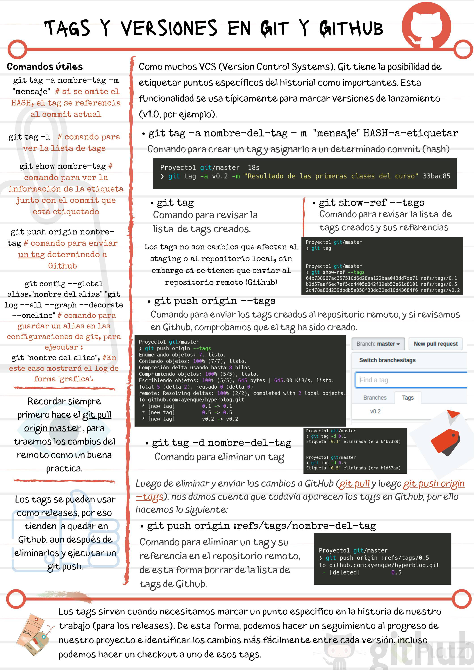

Ejecutan este comando en la terminal y queda guardado en los alias pero de git. con esto se puede ejecutar cada que se escribe git superlog

git config --global alias.superlog "log --graph --abbrev-commit --decorate --date=relative --format=format:'%C(bold blue)%h%C(reset) - %C(bold green)(%ar)%C(reset) %C(white)%s%C(reset) %C(dim white)- %an%C(reset)%C(bold yellow)%d%C(reset)' --all"

## Manejo de ramas en GitHub

Puedes trabajar con ramas que nunca envías a GitHub, así como pueden haber ramas importantes en GitHub que nunca usas en el repositorio local. Lo importante es que aprendas a manejarlas para trabajar profesionalmente.

* Crear una rama en el repositorio local: **git branch nombre-de-la-rama** o **git checkout -b nombre-de-la-rama**.
* Publicar una rama local al repositorio remoto: **git push origin nombre-de-la-rama**.

Recuerda que podemos ver gráficamente nuestro entorno y flujo de trabajo local con Git usando el comando gitk.

